需求一
技能显示表——增加绑定：技能总表技能ID功能列，其中的ID，索引：技能阶段串联表
技能总表——增加绑定：技能动作特效串联功能列，其中的ID，索引：技能阶段串联表
技能释放条件：增加属性状态过滤功能列和属性状态需求功能列
增加BUFFID 12套（以前4套）
Buff内部逻辑，buff触发条件增加：
1.属性状态过滤功能列
2.属性状态需求功能列
3.buff状态过滤功能列
4.buff状态需求功能列
5.概率触发功能列

需求二
技能阶段串联表——目前无法实现分段打击的技能，每个分段独立配置动作特效。
表单里需要拆分多个阶段
1.一个阶段可以对应多个buff效果ID，一个阶段内的buff之间不进行顺序结果结算
2.一个阶段也可以对应多个动作加特效的串联
3.阶段与阶段之间的播放也可并行

顺序结果结算：一个阶段里有buff 0 ,buff1,buff2,buff3，当buff0导致目标死亡，Buff1,buff2,buff3依然放出，处于鞭尸状。（服务器也需要读这张表了）

需求三
1.技能阶段表——多结果表示功能列：废弃不使用，其功能需求二，增加阶段就能涵盖这个功能。

2.移动类型功能列：增加一个定点移动。类型标示为：1，
追加一个新的功能列：目的参数，（参数位置可填1-28号）1-14是己方固定位置编号，15-28是敌方固定位置编号

3.新增《有反转》功能列：人物动作根据Y轴对称进行动作播放（效果图如下）
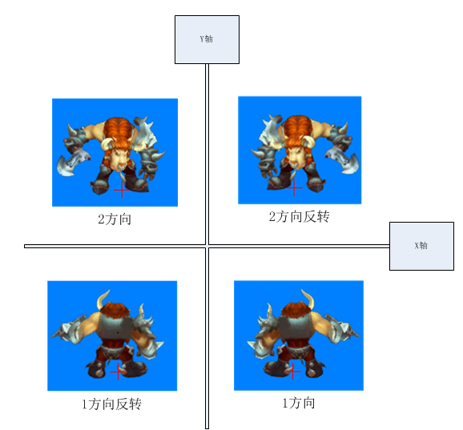

需求四

s属性效果id 表：战斗单位的基础属性的变化与增减（详见表单）

需求五
一次性效果BUFF表：逻辑制作（详见表单）

需求六
技能逻辑制作
整理技能逻辑和BUFF中的关系和变量参数，便于引出脚本化执行流程

